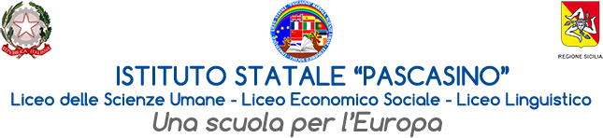
Via Vaccari n. 5 - Marsala - Tel.0923/1928988
Via Falcone n. 20 - Marsala - Tel. 0923/1928989
Cod. Meccanografico TPPM03000Q - Cod.Fiscale e P.IVA 82004490817

Circ. N. 588

Ai docenti e gli alunni delle classi 1C- 1H- 2I-3I
Al Sito Web

Oggetto: Avvio MODULO 1 “Miglioriamo la nostra lingua madre”

Si comunica che in data 7 luglio 2025 si svolgerà il primo incontro del MODULO 1 “Miglioriamo la nostra lingua madre” relativo all’Avviso 59369 del 19-04-2024, FSE+ Percorsi educativi e formativi per il potenziamento delle competenze, l'inclusione e la socialità nel periodo di sospensione estiva delle lezioni negli anni scolastici 2023-2024 e 2024-2025, titolo progetto “A scuola d’estate” CUP E84D24002130007 con l’ esperto Prof.ssa Ivona Pellegrino e la tutor prof.ssa Susanna Giacalone.

Gli incontri si terranno sia presso la sede di via Falcone n. 20

Si precisa che è prevista l'erogazione del servizio mensa.

Si allega modulo di iscrizione al corso

Di seguito il calendario degli incontri e l’elenco degli alunni partecipanti:

CALENDARIO INCONTRI

1) Lunedì 7 Luglio 2025 (dalle 8:00 alle 11:00)

2) Martedì 8 Luglio 2025 (dalle 8:00 alle 11:00)

3) Mercoledì 9 Luglio 2025 (dalle 8:00 alle 11:00)

4) Giovedì 10 Luglio 2025 (dalle 8:00 alle 11:00)

5) Venerdì 11 Luglio 2025 (dalle 8:00 alle 11:00)

6) Lunedì 28 Luglio 2025 (dalle 8:00 alle 11:00)

7) Martedì 29 Luglio 2025 (dalle 8:00 alle 11:00)

8) Mercoledì 30 Luglio 2025 (dalle 8:00 alle 11:00)

9) Giovedì 31 Luglio 2025 (dalle 8:00 alle 11:00)

10) Venerdì 1 Agosto 2025 (dalle 8:00 alle 11:00)

ELENCO STUDENTI

Alunni Classe 2 I n.10
Gabriele Coddretto
Giorgia Saladino
Martina Renda
Serena Parrinello
Desirée Pantaleone
Gloria De Pasquale
Martina Elena Cerami
Iole Passalacqua
Mariagrazia Figlioli
Ilaria Giarratana

Alunni Classe 3 I n.6
Antonino Giarratana
Sabrina Santo
Giulia Messina
Diego Ingoglia
Francesca Piccione
Alessandro Venezia

Alunni classe 1C n.2
Buzincu Marina Denisa
Alessandra Pellegrino

Alunni classe 1H n.3
De Vita Ilaria
Marino Noemi
Pace Jasmine

Totale alunni partecipanti n.21

La docente tutor
prof.ssa Susanna Giacalone

F.TO IL DIRIGENTE SCOLASTICO
prof.ssa Anna Maria Angileri
(Firma autografa sostituita a mezzo stampa ai
sensi dell’art. 3 comma 2 del D. Lgs. 39/93)

